BAZY DANYCH

LISTA 8

WIOLETTA ŁUPKOWSKA, 244831

PON 15:15

1

a)

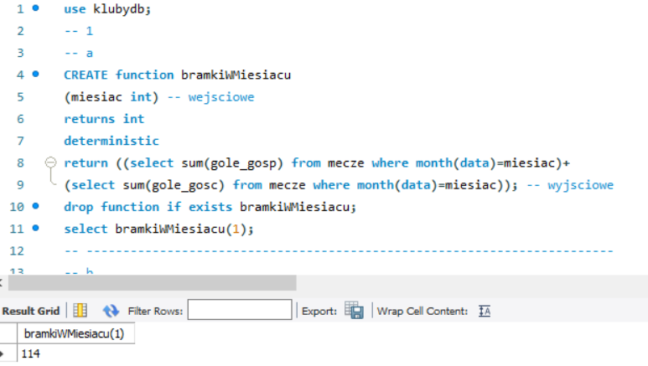

b) 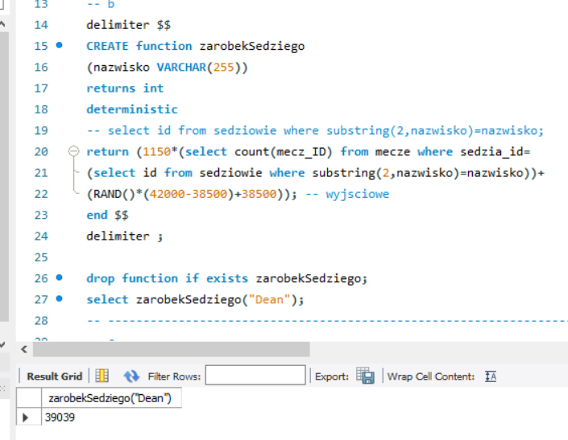

c)

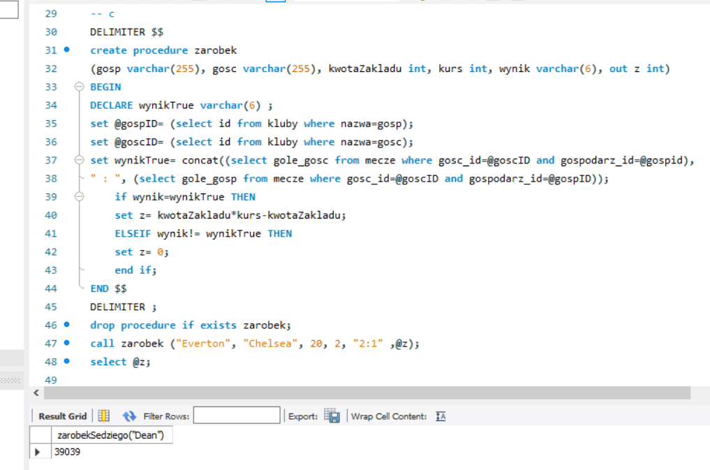

d)

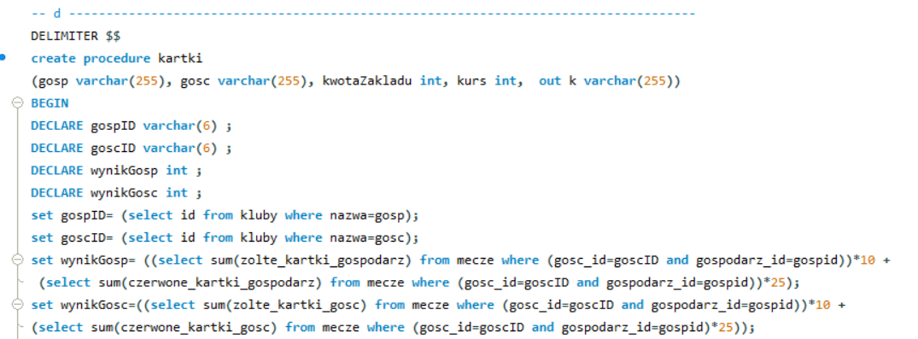

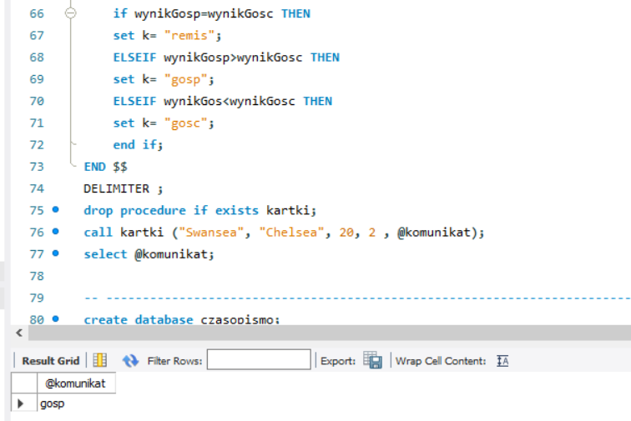

Zad.2

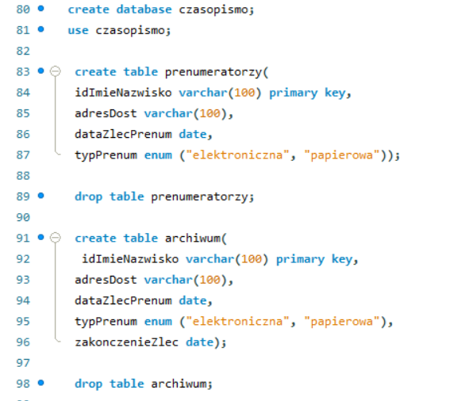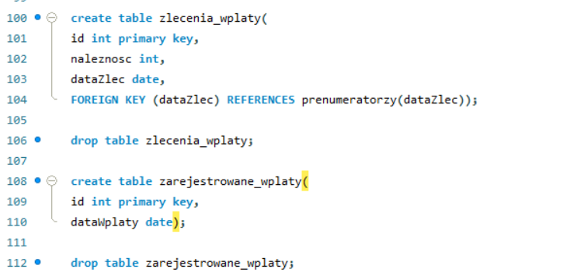

Zad.2

a)

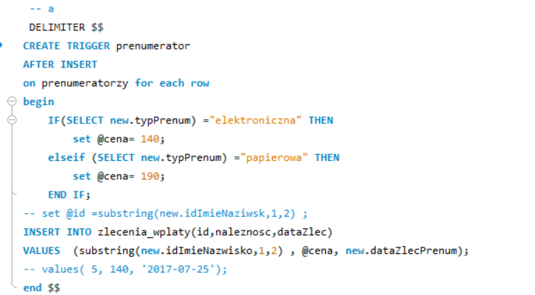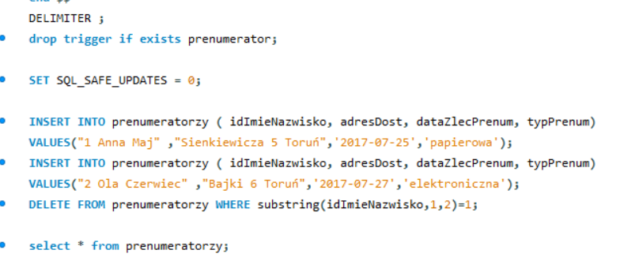

Prenumeratorzy przed:

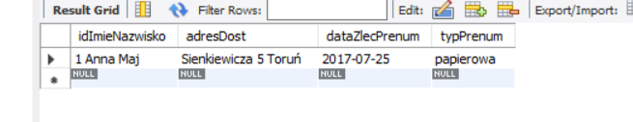

Zlecenia przed:

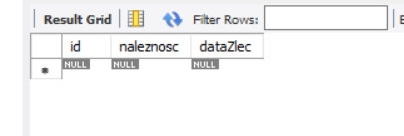

Prenumeratorzy po:

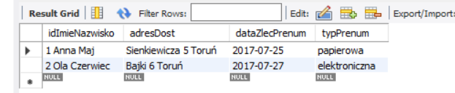

Zlecenia po:

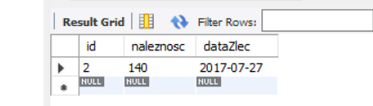

b)

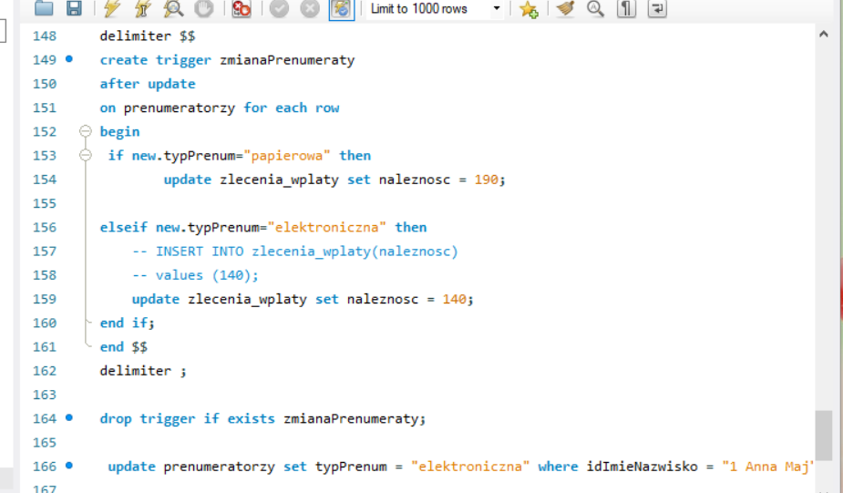

przed:

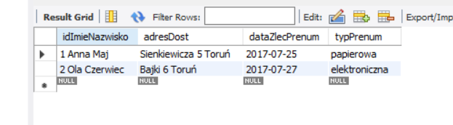

po:

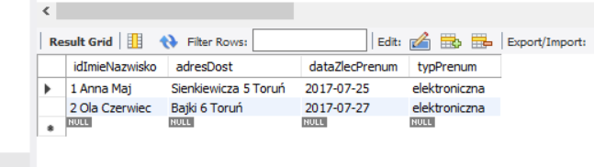

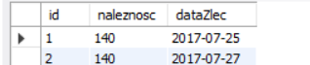

c)

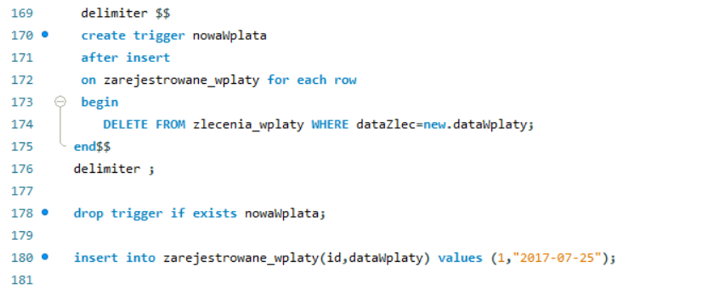

przed:

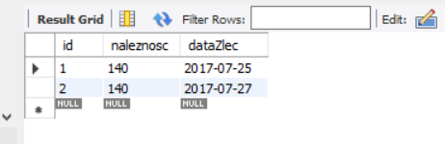

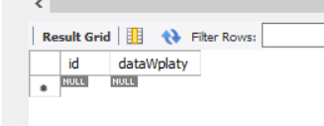

Po:

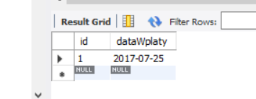

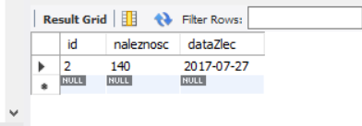

d)

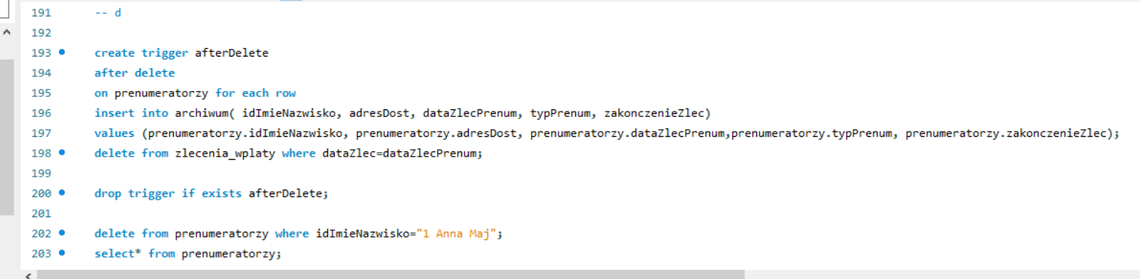



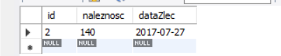

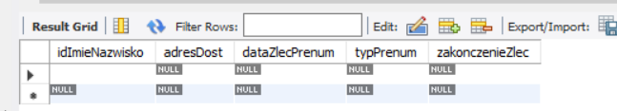

Kod:

use klubydb;

-- 1

-- a

CREATE function bramkiWMiesiacu

(miesiac int) -- wejsciowe

returns int

deterministic

return ((select sum(gole_gosp) from mecze where month(data)=miesiac)+

(select sum(gole_gosc) from mecze where month(data)=miesiac)); -- wyjsciowe

drop function if exists bramkiWMiesiacu;

select bramkiWMiesiacu(1);

-- ------------------------------------------------------------------------

-- b

delimiter $$

CREATE function zarobekSedziego

(nazwisko VARCHAR(255))

returns int

deterministic

-- select id from sedziowie where substring(2,nazwisko)=nazwisko;

return (1150*(select count(mecz_ID) from mecze where sedzia_id=

(select id from sedziowie where substring(2,nazwisko)=nazwisko))+

(RAND()*(42000-38500)+38500)); -- wyjsciowe

end $$

delimiter ;

drop function if exists zarobekSedziego;

select zarobekSedziego("Dean");

-- ----------------------------------------------------------------------

-- c

DELIMITER $$

create procedure zarobek

(gosp varchar(255), gosc varchar(255), kwotaZakladu int, kurs int, wynik varchar(6), out z int)

BEGIN

DECLARE wynikTrue varchar(6) ;

set @gospID= (select id from kluby where nazwa=gosp);

set @goscID= (select id from kluby where nazwa=gosc);

set wynikTrue= concat((select gole_gosc from mecze where gosc_id=@goscID and gospodarz_id=@gospid),

" : ", (select gole_gosp from mecze where gosc_id=@goscID and gospodarz_id=@gospID));

if wynik=wynikTrue THEN

set z= kwotaZakladu*kurs-kwotaZakladu;

ELSEIF wynik!= wynikTrue THEN

set z= 0;

end if;

END $$

DELIMITER ;

drop procedure if exists zarobek;

call zarobek ("Everton", "Chelsea", 20, 2, "2:1" ,@z);

select @z;

-- d ------------------------------------------------------------------------------------

DELIMITER $$

create procedure kartki

(gosp varchar(255), gosc varchar(255), kwotaZakladu int, kurs int, out k varchar(255))

BEGIN

DECLARE gospID varchar(6) ;

DECLARE goscID varchar(6) ;

DECLARE wynikGosp int ;

DECLARE wynikGosc int ;

set gospID= (select id from kluby where nazwa=gosp);

set goscID= (select id from kluby where nazwa=gosc);

set wynikGosp= ((select sum(zolte_kartki_gospodarz) from mecze where (gosc_id=goscID and gospodarz_id=gospid))*10 +

(select sum(czerwone_kartki_gospodarz) from mecze where (gosc_id=goscID and gospodarz_id=gospid))*25);

set wynikGosc=((select sum(zolte_kartki_gosc) from mecze where (gosc_id=goscID and gospodarz_id=gospid))*10 +

(select sum(czerwone_kartki_gosc) from mecze where (gosc_id=goscID and gospodarz_id=gospid)*25));

if wynikGosp=wynikGosc THEN

set k= "remis";

ELSEIF wynikGosp>wynikGosc THEN

set k= "gosp";

ELSEIF wynikGos<wynikGosc THEN

set k= "gosc";

end if;

END $$

DELIMITER ;

drop procedure if exists kartki;

call kartki ("Swansea", "Chelsea", 20, 2 , @komunikat);

select @komunikat;

-- -------------------------------------------------------------------------------------------------

create database czasopismo;

use czasopismo;

create table prenumeratorzy(

idImieNazwisko varchar(100) primary key,

adresDost varchar(100),

dataZlecPrenum date,

typPrenum enum ("elektroniczna", "papierowa"));

drop table prenumeratorzy;

create table archiwum(

idImieNazwisko varchar(100) primary key,

adresDost varchar(100),

dataZlecPrenum date,

typPrenum enum ("elektroniczna", "papierowa"),

zakonczenieZlec date);

drop table archiwum;

create table zlecenia_wplaty(

id int auto_increment primary key,

naleznosc int,

dataZlec date);

drop table zlecenia_wplaty;

create table zarejestrowane_wplaty(

id int primary key ,

dataWplaty date);

drop table zarejestrowane_wplaty;

-- triggery

-- a

DELIMITER $$

CREATE TRIGGER prenumerator

AFTER INSERT

on prenumeratorzy for each row

begin

IF(SELECT new.typPrenum) ="elektroniczna" THEN

set @cena= 140;

elseif (SELECT new.typPrenum) ="papierowa" THEN

set @cena= 190;

END IF;

-- set @id =substring(new.idImieNaziwsk,1,2) ;

INSERT INTO zlecenia_wplaty(id,naleznosc,dataZlec)

VALUES (substring(new.idImieNazwisko,1,2) , @cena, new.dataZlecPrenum);

-- values( 5, 140, '2017-07-25');

end $$

DELIMITER ;

drop trigger if exists prenumerator;

SET SQL_SAFE_UPDATES = 0;

INSERT INTO prenumeratorzy ( idImieNazwisko, adresDost, dataZlecPrenum, typPrenum)

VALUES("1 Anna Maj" ,"Sienkiewicza 5 Toruń",'2017-07-25','papierowa');

INSERT INTO prenumeratorzy ( idImieNazwisko, adresDost, dataZlecPrenum, typPrenum)

VALUES("2 Ola Czerwiec" ,"Bajki 6 Toruń",'2017-07-27','elektroniczna');

DELETE FROM prenumeratorzy WHERE substring(idImieNazwisko,1,2)=2;

select * from prenumeratorzy;

select * from zlecenia_wplaty;

DELETE FROM zlecenia_wplaty WHERE id=1;

DELETE FROM prenumeratorzy WHERE idImieNazwisko="1 Anna Maj";

DELETE FROM prenumeratorzy WHERE idImieNazwisko="2 Ola Czerwiec";

delimiter $$

create trigger zmianaPrenumeraty

after update

on prenumeratorzy for each row

begin

if new.typPrenum="papierowa" then

update zlecenia_wplaty set naleznosc = 190;

elseif new.typPrenum="elektroniczna" then

-- INSERT INTO zlecenia_wplaty(naleznosc)

-- values (140);

update zlecenia_wplaty set naleznosc = 140;

end if;

end $$

delimiter ;

drop trigger if exists zmianaPrenumeraty;

update prenumeratorzy set typPrenum = "elektroniczna" where idImieNazwisko = "1 Anna Maj" ;

-- ------------------------------------------------

delimiter $$

create trigger nowaWplata

after insert

on zarejestrowane_wplaty for each row

begin

DELETE FROM zlecenia_wplaty WHERE dataZlec=new.dataWplaty;

end$$

delimiter ;

drop trigger if exists nowaWplata;

insert into zarejestrowane_wplaty(id,dataWplaty) values (1,"2017-07-25");

insert into zarejestrowane_wplaty(id,dataWplaty) values (2,"2017-07-27");

delete from zarejestrowane_wplaty where id = 1;

select * from zarejestrowane_wplaty;

select * from zlecenia_wplaty;

-- d

create trigger afterDelete

after delete

on prenumeratorzy for each row

insert into archiwum( idImieNazwisko, adresDost, dataZlecPrenum, typPrenum, zakonczenieZlec)

values (prenumeratorzy.idImieNazwisko, prenumeratorzy.adresDost, prenumeratorzy.dataZlecPrenum,prenumeratorzy.typPrenum, prenumeratorzy.zakonczenieZlec);

delete from zlecenia_wplaty where dataZlec=dataZlecPrenum;

drop trigger if exists afterDelete;

delete from prenumeratorzy where idImieNazwisko="1 Anna Maj";

select* from prenumeratorzy;

select * from zlecenia_wplaty;

select * from zarejestrowane_wplaty;

select * from archiwum;